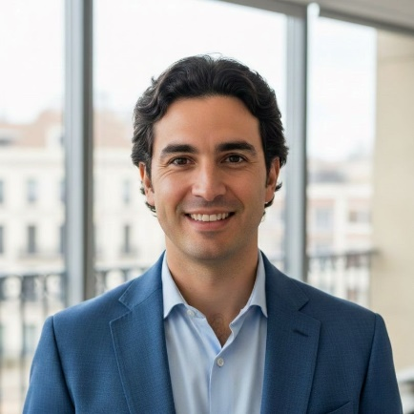
1
EXPERIENCIA LABORAL
Farmacéutico Principal
Farmacia Central Madrid — Madrid, España
Abril 2021 – Presente
- Dispensación de medicamentos con receta médica y asesoramiento farmacéutico a pacientes.

- Control de inventario y gestión de medicamentos en la farmacia.

- Supervisión del cumplimiento de normas sanitarias y farmacéuticas.

- Orientación a los pacientes sobre el uso correcto de medicamentos y posibles efectos secundarios.

- Coordinación con médicos y otros profesionales de la salud para mejorar el tratamiento de los pacientes.

EDUCATION
2009 COLLAGE OF USA
2012 MASTER IN PROGRAMMING
Lorem ipsum is simply dummy text of the printing and typesetting industry. Lorem ipsum has been.

2005 COLLAGE OF ART 2005-2009
2009 SPECIALIZED IN SCULPTING
Lorem ipsum is simply dummy text of the printing and typesetting industry.

2005 HIGH SCHOOL
2009 STATE SYLLABUS
Lorem ipsum is simply dummy text of the printing and typesetting industry. Lorem ipsum has been.
CONTACTO
+34 612 345 678

carlos.martinez@email.com

Madrid, España

HABILIDADES
- Conocimiento avanzado de farmacología y medicamentos

- Atención y asesoramiento al paciente

- Gestión de inventario farmacéutico

- Cumplimiento de normas sanitarias y regulatorias

- Manejo de sistemas informáticos de farmacia

- Comunicación efectiva con profesionales de la salud

REFERENCIAS
Dr. Carlos Fernández Gómez
Director Médico
Centro de Salud Madrid Norte
Teléfono: +34 612 594 738
Correo electrónico: carlos.fernandez@saludmadrid.es
CARLOS MARTÍNEZ
Farmacéutico

